**Pressinformation**

Uppsala 10 december 2009

**BodyTite - Ny unik metod som alternativ till fettsugning**

Art Clinic är en av Sveriges ledande specialistkliniker inom estetisk och rekonstruktiv plastikkirurgi. Art Clinic är nu den första kliniken i Norden som har möjlighet att erbjuda patienter i Sverige denna nya behandling - BodyTite.

BodyTite är en avancerad och skonsam fettsugningsmetod. Metoden stramar upp hudkostymen samtidigt som den avlägsnar icke önskvärda fettansamlingar genom att använda sig av den senaste tekniken inom RFAL som är en förkortning av radiofrekvensfettsugning.

Art Clinic och Dr Anders Liss med kollegor har under ett års tid utvecklat och anpassat metoden utifrån svenska förhållanden. Detta har skett i samarbete med de läkare i Kanada som uppfunnit metoden och med det medicintekniska företaget INVASIX.

Kroppsformande behandlingar efterfrågas i allt större omfattning och vanlig fettsugning har länge varit en av de mest efterfrågade behandlingarna. Det unika med BodyTite är att metoden även ger en hudåtstramning vilket ofta önskas av patienten. Hittills har ingen annan metod kunnat erbjuda detta lika effektivt.

**Body Tite ”smälter” fettet skonsamt och värmer upp huden med radiofrekvens vågor.**

***BEHANDLING AV VÄVNADEN* *FÖRE* *EFTER***

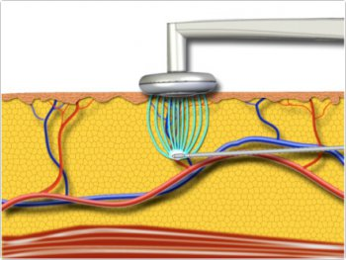 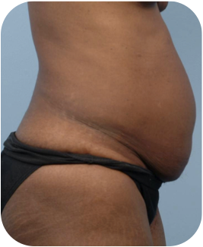 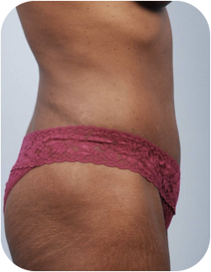

**För mer information kontakta:**

Art Clinic,

Mikael Nordberg, Ronnie Pettersson, VD

E-mail: [mikael.nordberg@artclinic.com](mailto:mikael.nordberg@artclinic.com) ronnie.pettersson@artclinic.com

Tel. 018-489 95 00 samt mobil tel. 0708-31 92 10 031-333 60 84

Art Clinic är en av Sveriges största privata vårdgivare inom plastikkirurgi och specialistläkartjänster. Vi har varit verksamma i över 10 år och har den privata sektorn, försäkringsbolag och landsting som kunder. Våra läkare och personal har specialistkompetens, passion för yrket och engagemang för våra patienter. Vi ger våra patienter högkvalitativ vård i en personlig och trivsam miljö.   
  
Läs mer om oss och våra behandlingar på: [www.artclinic.se](http://www.artclinic.se/). Välkommen!